**РЕФЕРАТ**

УДК 004.4

Руководитель курсовой работы: старший преподаватель В. Т. Матчин

Яскевич М. Д., Курсовая работа направления подготовки «Программная инженерия» на тему **«Клиентская часть интернет-ресурса «Электронная зачетная книжка»»**: М. 2024 г., МИРЭА – Российский технологический университет (РТУ МИРЭА), Институт информационных технологий (ИИТ), кафедра инструментального и прикладного программного обеспечения (ИиППО) – ?? стр., ? рис., ? источн.

Ключевые слова: интернет-ресурс, навигация, клиентская часть, электронная зачетная книжка, интерфейс.

Целью работы является разработка клиентской части интернет-ресурса «Электронная зачетная книжка». Проанализирована предметная область, выбраны используемые в дальнейшем технологии, описаны варианты использования приложения со стороны пользователей, разработана и протестирована клиентская часть интернет-ресурса.

Yaskevich M. D., Coursework in the field of study "Software Engineering" on the topic "Client part of the Internet resource "Electronic grade book"": M. 2024, MIREA - Russian Technological University (RTU MIREA), Institute of Information Technology (IIT), Department of Instrumental and Applied Software (IiAPS) - ?? p., ? fig., ? source.

Keywords: Internet resource, navigation, client part, electronic grade book, interface.

The purpose of the work is to develop the client part of the Internet resource "Electronic grade book". The subject area is analyzed, the technologies used in the future are selected, the options for using the application by users are described, the client part of the Internet resource is developed and tested.

РТУ МИРЭА: 119454, Москва, пр-т Вернадского, д. 78 кафедра инструментального и прикладного программного обеспечения (ИиППО) Тираж: 1 экз.

(на правах рукописи)

Файл: «ПиРКЧИР_ИКБО-21-23_Яскевич МД.pdf», исполнитель Яскевич М.Д.

© М.Д. Яскевич

**СОДЕРЖАНИЕ**

ПЕРЕЧЕНЬ СОКРАЩЕНИЙ И ОБОЗНАЧЕНИЙ 5

ВВЕДЕНИЕ 6

1 ОБЩИЕ СВЕДЕНИЯ 7

1.1 Наименование клиентской части интернет-ресурса 7

1.2 Функциональное назначение 7

1.3 Программное обеспечение, используемое для разработки и тестирования 7

2 ОПИСАНИЕ ЛОГИЧЕСКОЙ СТРУКТУРЫ 8

2.1 Анализ предметной области 8

2.2 Выбор технологий 9

2.3 Создание веб-страниц клиентской части интернет-ресурса c использованием технологий HTML5, CSS3 и JavaScript 9

2.4 Создание межстраничной навигации 17

2.5 Реализация слоя клиенткой логики веб-страниц с применением технологии JavaScript 17

3 ОПТИМИЗАЦИЯ КЛИЕНТСКОЙ ЧАСТИ ИНТЕРНЕТ-РЕСУРСА 20

3.1 Оптимизация клиентской части интернет-ресурса для стационарных и мобильных устройств 20

ЗАКЛЮЧЕНИЕ 24

СПИСОК ИСПОЛЬЗОВАННЫХ ИСТОЧНИКОВ 25

# ПЕРЕЧЕНЬ СОКРАЩЕНИЙ И ОБОЗНАЧЕНИЙ

В настоящем отчете применяют следующие сокращения и обозначения.

HTML – HyperText Markup Language

CSS – Cascading Style Sheets

JS – Java Script

# ВВЕДЕНИЕ

Электронная зачетная книжка — это современный инструмент для автоматизации и упрощения взаимодействия студентов и образовательных учреждений. Она позволяет хранить и управлять информацией о дисциплинах, успеваемости и расписании в удобном цифровом формате. Клиентская часть такого ресурса играет важную роль в обеспечении удобства и интуитивности взаимодействия пользователя с системой, что напрямую влияет на эффективность использования электронного ресурса.

Целью данной курсовой работы является разработка и тестирование клиентской части интернет-ресурса на тему «Электронная зачетная книжка». Для достижения этой цели были применены современные технологии разработки веб-приложений, такие как HTML, CSS и JavaScript, что позволило создать функциональный, удобный и эстетически привлекательный интерфейс. Разработанный ресурс предоставляет пользователям возможность просматривать информацию о дисциплинах, результатах экзаменов, а также получать доступ к расписанию и персональным данным.

В соответствии с поставленной целью в рамках работы решаются следующие задачи:

* анализ требований и предметной области,
* изучение технологий для разработки клиентской части веб-приложений,
* создание веб-приложения с учетом специфики образовательной среды,
* тестирование и отладка разработанного ресурса.

В процессе выполнения курсовой работы использовались методы анализа технической документации, проектирования интерфейсов и практические навыки разработки клиентской части интернет-ресурсов. Работа основывается на знаниях, полученных в ходе изучения дисциплины «Проектирование и разработка клиентских частей интернет-ресурсов».

## ОБЩИЕ СВЕДЕНИЯ

## Наименование клиентской части интернет-ресурса

Темой разработанной клиентской части интернет-ресурса является «Клиентская часть интернет-ресурса «Электронная зачетная книжка»».

Название продукта курсовой работы выбрано в соответствии с заданной темой. Разработанное приложение получило название — «Клиентская часть интернет-ресурса «Электронная зачетная книжка»».

## Функциональное назначение

Веб-приложение предназначено для того, чтобы облегчить студентам доступ к их зачетной книжке в электронном формате. Оно предоставляет удобный интерфейс, который позволяет быстро находить информацию о результатах учебы, расписании сессий и изучаемых дисциплинах.

Основная цель разработки — создать понятный и удобный инструмент, который поможет студентам легко ориентироваться в своей академической информации и контролировать успеваемость.

В дальнейшем приложение может быть дополнено новыми функциями и интегрировано с другими образовательными системами. Сейчас оно предоставляет возможность ознакомиться с расписанием, результатами зачетов и экзаменов, а также общей информацией об учебной деятельности.

## Программное обеспечение, используемое для разработки и тестирования

Для работы над проектом использовался редактор WebStorm, который обладает всеми необходимыми инструментами для удобной разработки веб-приложений. Среди его возможностей — подсветка кода, поддержка расширений и интеграция с системами управления проектами.

Тестирование приложения выполнялось в браузерах «Яндекс Браузер» и «Google Chrome», что позволило проверить корректное отображение и работу интерфейса на разных устройствах и платформах.

## ОПИСАНИЕ ЛОГИЧЕСКОЙ СТРУКТУРЫ

## Анализ предметной области

В рамках разработки клиентской части интернет-ресурса «Электронная зачетная книжка» был проведен анализ предметной области, чтобы определить основные требования к функционалу и интерфейсу приложения.

Цель анализа заключалась в изучении существующих аналогов и выявлении ключевых аспектов, необходимых для удобного взаимодействия студентов с учебной информацией. Были рассмотрены следующие характеристики:

* удобство использования, включая интуитивно понятную навигацию и легкость доступа к нужным данным,
* адаптивность интерфейса, позволяющая работать на различных устройствах, таких как компьютеры, планшеты и смартфоны,
* функциональность, предполагающая наличие необходимых возможностей для работы с расписанием, оценками и другой академической информацией,
* эстетическая привлекательность, влияющая на восприятие и комфорт работы с ресурсом.

В качестве базы для анализа рассматривались интерфейсы образовательных систем, таких как электронные дневники и платформы управления учебным процессом. Результаты исследования показали, что успешные проекты ориентируются на минимализм, четкость интерфейса и возможность быстрого доступа к нужной информации.

Основными требованиями для разработки клиентской части стали:

* реализация удобного отображения дисциплин и оценок,
* создание раздела с расписанием и сведениями о сессии,
* возможность адаптивного отображения данных на устройствах с разными экранами,
* поддержка базовой системы авторизации студентов.

## Выбор технологий

Анализ предметной области помог сформировать список инструментов, которые позволят реализовать поставленные задачи максимально эффективно. Для разработки клиентской части интернет-ресурса «Электронная зачетная книжка» были выбраны следующие технологии:

* HTML5 для разметки страниц и структуры контента,
* CSS3 для стилизации интерфейса и обеспечения адаптивного дизайна,
* JavaScript для реализации интерактивных элементов и функциональности,
* WebStorm в качестве среды разработки благодаря ее удобству, подсветке синтаксиса и поддержке плагинов.

Для проверки работоспособности приложения и тестирования интерфейса использовались браузеры «Яндекс Браузер» и «Google Chrome», обеспечивающие корректное отображение страниц и их взаимодействие с пользователем.

Выбор этих инструментов обоснован их широким использованием в веб-разработке, а также возможностью создания современного и удобного интерфейса, отвечающего всем требованиям проекта.

## Создание веб-страниц клиентской части интернет-ресурса c использованием технологий HTML5, CSS3 и JavaScript

На языке разметки HTML5 были реализованы 5 страниц: главная, расписание сессии, оценки по предметам, форма записи на пересдачу и личный профиль пользователя. Дисциплины, персональная информация, содержимое зачетной книжки и прочие данные подгружаются на страницы динамически из конфигурационного JavaScript-файла.

На главной странице отображается обратный отсчет до первого зачета, а также мини-игра (рисунок 1).

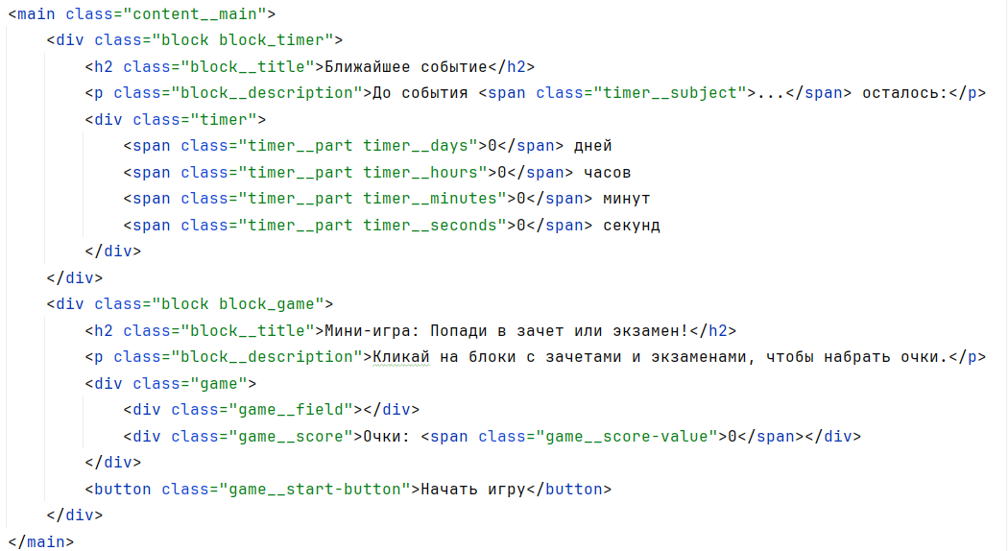

Рисунок 1 – Разметка основной части главной страницы

На странице с записью на пересдачу имеется форма, ее разметка приведена на рисунке 2.

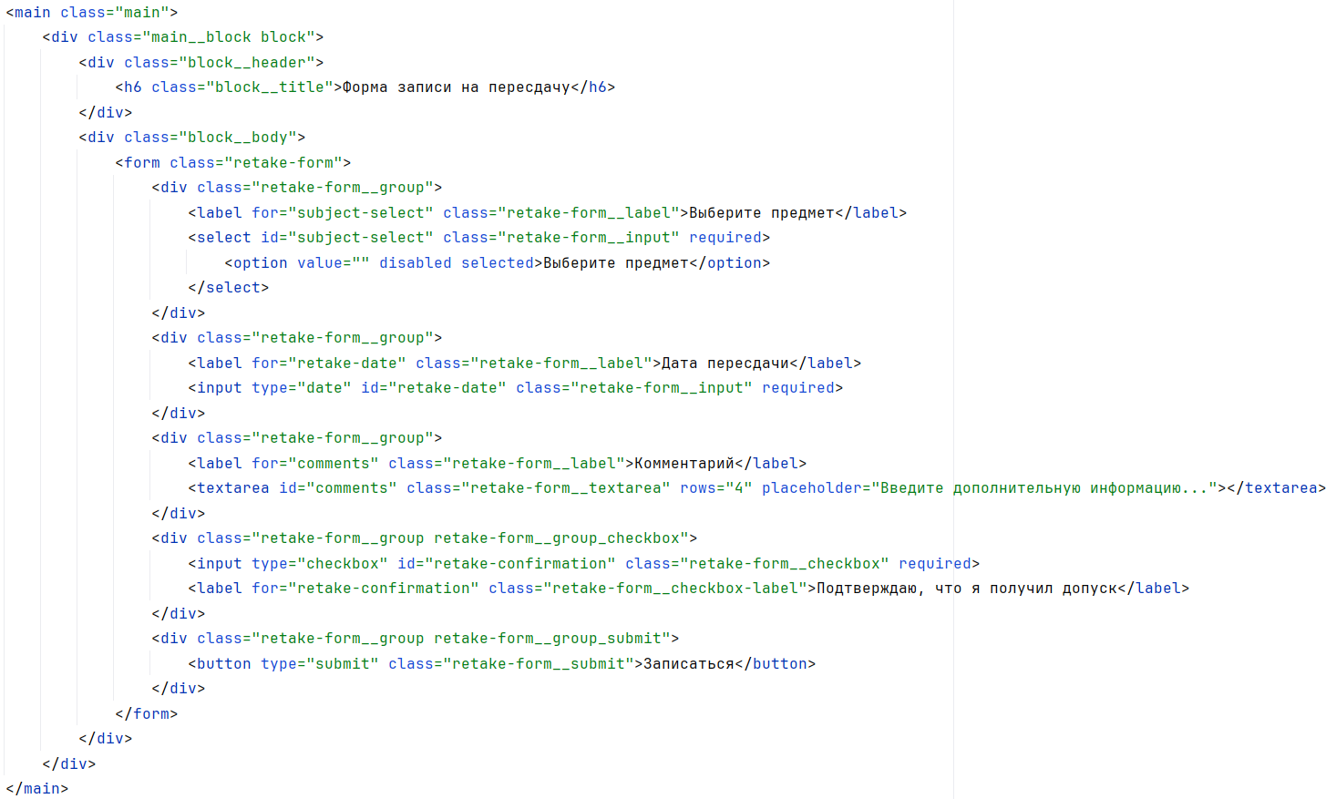

Рисунок 2 – Разметка формы записи на пересдачу

В файле global.css прописаны основные стили сайта, которые применяются на всех страницах. Здесь же добавлен сброс стандартных стилей браузера, который представлен на рисунке 3.

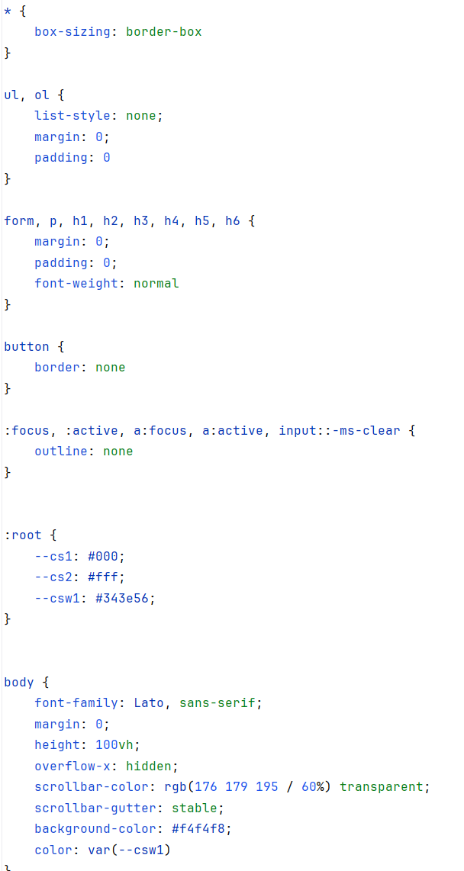

Рисунок 3 – Обнуляющие стили

Стилизация основных структурных единиц сайта представлена на рисунках 4 и 5.

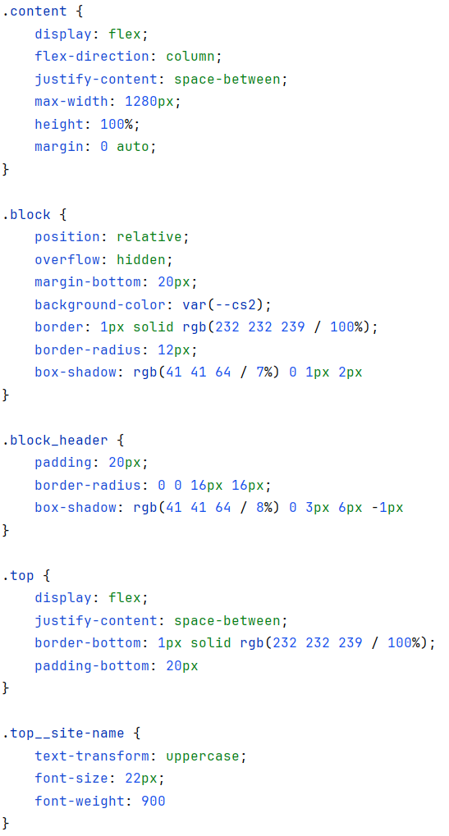

Рисунок 4 – Стили основных элементов сайта (начало)

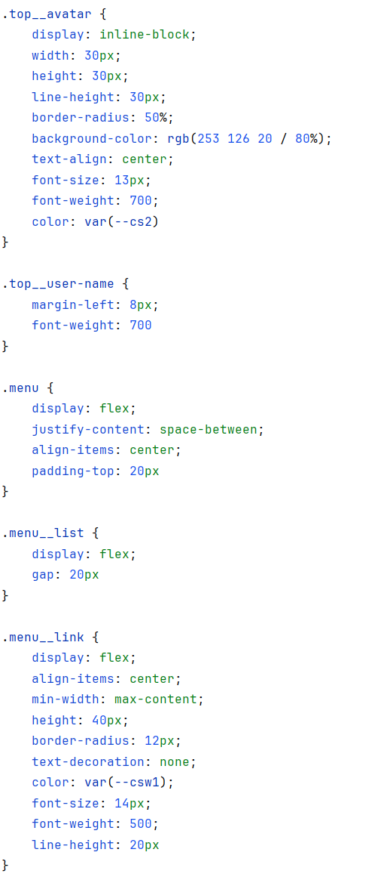

Рисунок 5 – Стили основных элементов сайта (конец)

Для каждой страницы создан свой css-файл, в котором содержатся соответствующие стили. Например, на рисунках 6 – 8 приведена стилизация страницы оценками по дисциплинам.

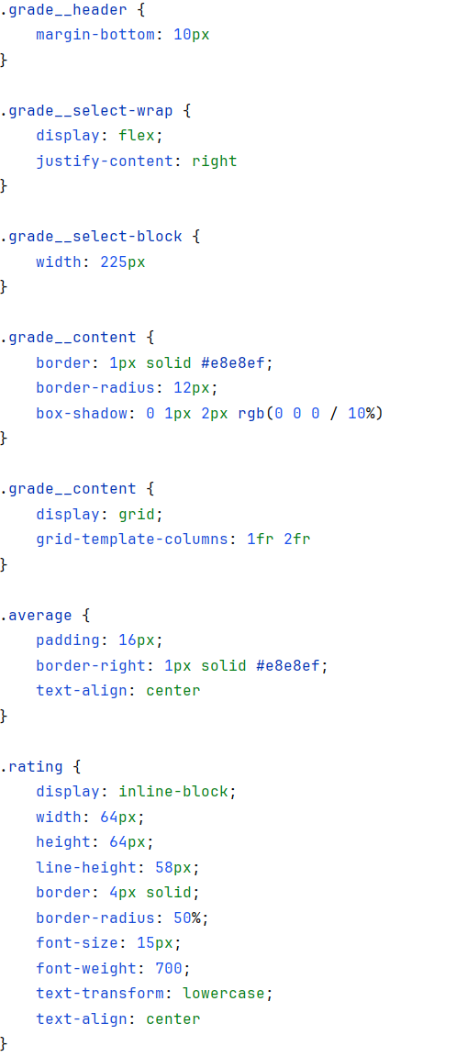

Рисунок 6 – Стили страницы с оценками (начало)



Рисунок 8 – Стили страницы с оценками (конец)

## Создание межстраничной навигации

Для навигации по сайту было создано меню, которое расположено в шапке сайта. С его помощью можно перейти с одной страницы на любую другую. Разметка хедера представлена на рисунке 9.

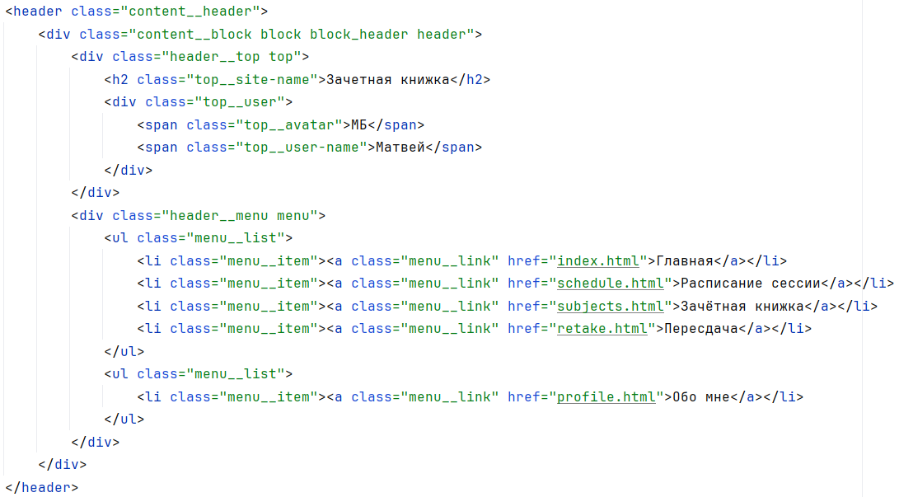

Рисунок 9 – Разметка хедера сайта

В меню реализована подсветка активной страницы (то есть той, на которой в данный момент находится пользователь). Интерфейс хедера показан на рисунке 10.



Рисунок 10 – Внешний вид хедера

## Реализация слоя клиенткой логики веб-страниц с применением технологии JavaScript

В конфигурационный файл config.js внесена вся информация о пользователе, предметах и оценках (рисунок 11). Отсюда данные подгружаются на различные страницы сайта. На рисунке 12 показан пример загрузки информации в профиль пользователя.

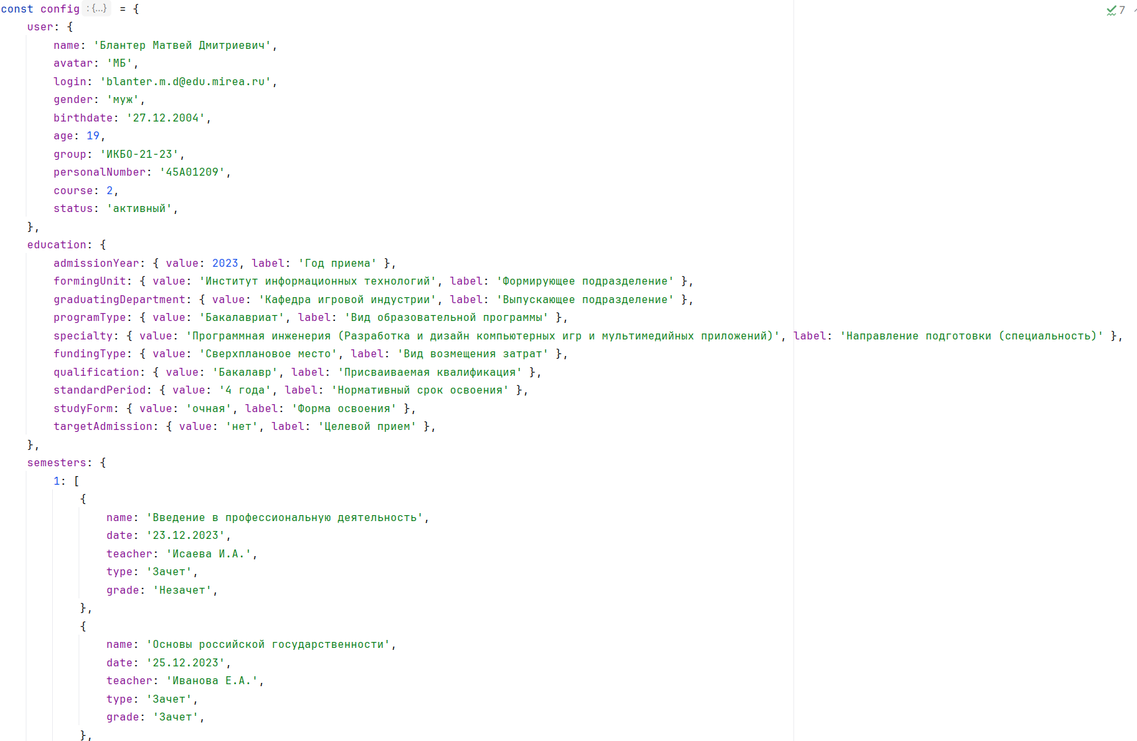

Рисунок 11 – Конфигурационный файл

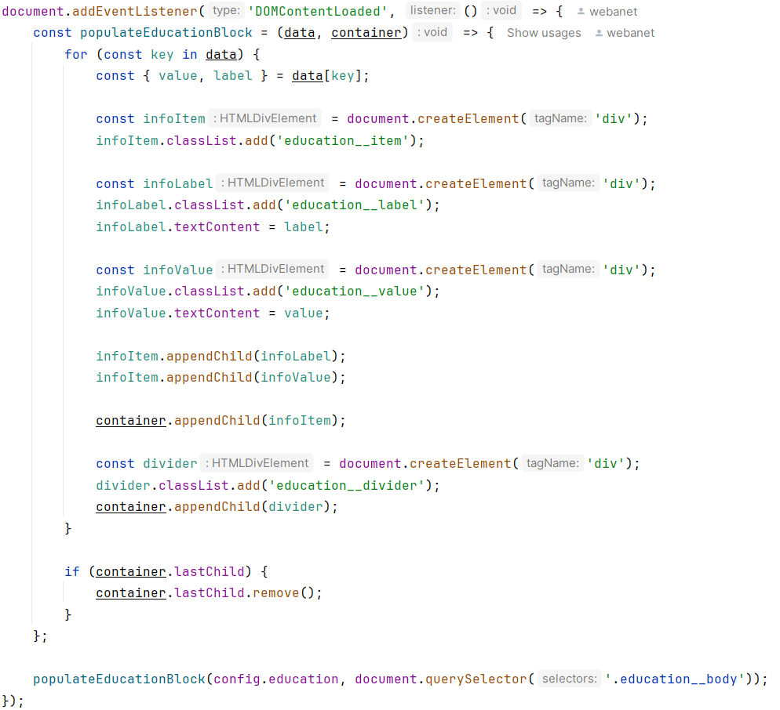

Рисунок 12 – Загрузка данных в профиль

Реализация обратного отсчета до ближайшего зачета представлена на рисунке 13.

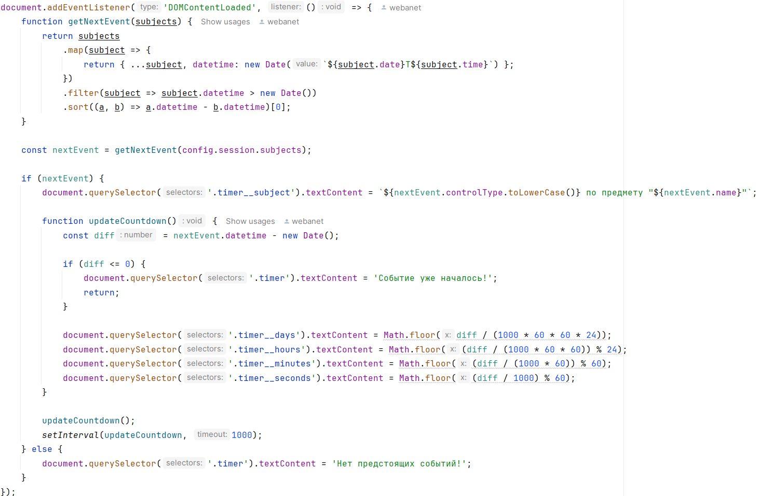

Рисунок 13 – Обратный отсчет до ближайшего зачета

В форму записи на пересдачу динамически подгружается список предметов, по которым в конфигурационном файле стоит неудовлетворительная оценка. Скрипт, иллюстрирующий эту логику, показан на рисунке 14.

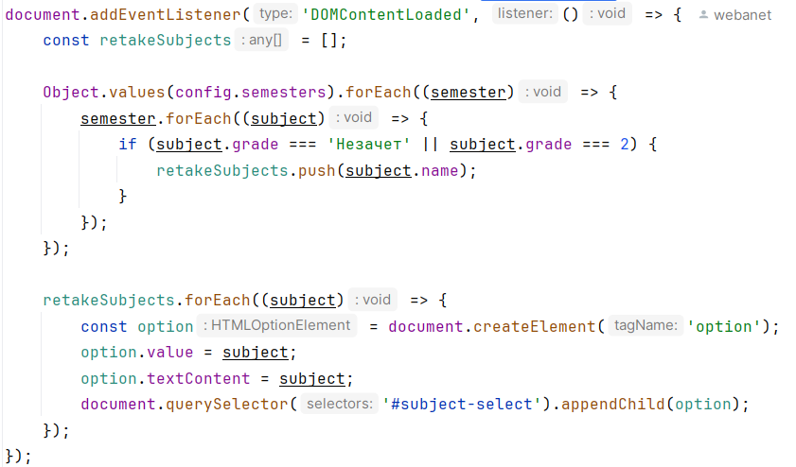

Рисунок 14 – Валидация формы записи на пересдачу

## ОПТИМИЗАЦИЯ КЛИЕНТСКОЙ ЧАСТИ ИНТЕРНЕТ-РЕСУРСА

## Оптимизация клиентской части интернет-ресурса для стационарных и мобильных устройств

Для адаптации сайта под мобильные устройства в CSS-файлах были добавлены медиа-запросы. Пример показан на рисунках 15 и 16.

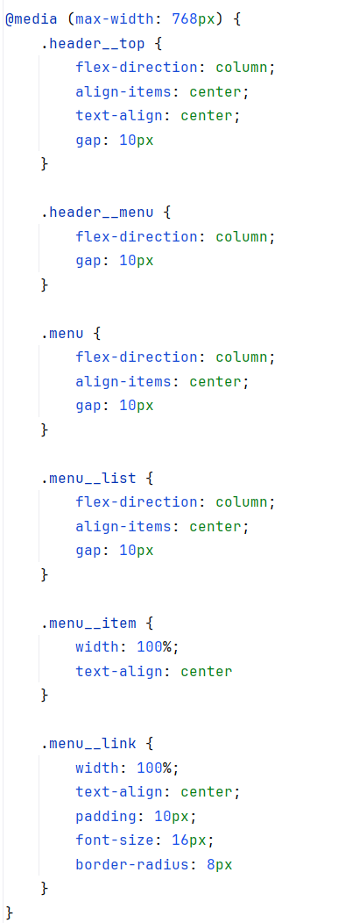

Рисунок 15 – Адаптация шапки сайта с помощью медиа-запросов

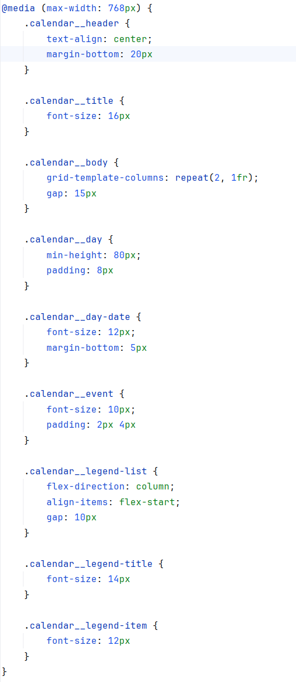

Рисунок 16 – Адаптация календаря с помощью медиа-запросов

Благодаря адаптивности сайт корректно отображается как на больших экранах (например, на ноутбуках или персональных компьютерах), так и на мобильных устройствах. Примеры представлены на рисунках 17 и 18.

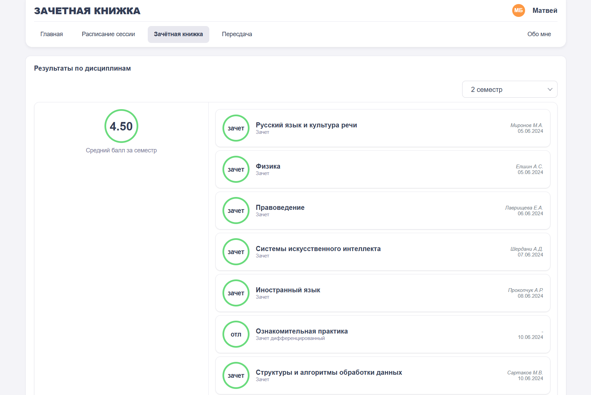

Рисунок 17 – Интерфейс сайта на ПК

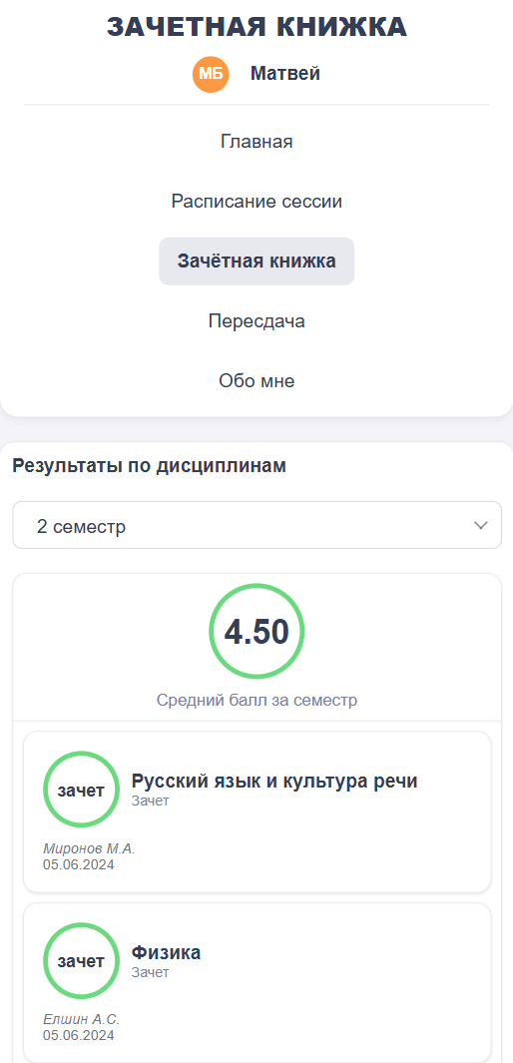

Рисунок 18 – Интерфейс сайта на телефоне

# ЗАКЛЮЧЕНИЕ

В рамках курсовой работы по дисциплине "Проектирование и разработка клиентских частей интернет-ресурсов" разработана электронная зачетная книжка, представляющая собой функциональный и удобный интерфейс для пользователя. Клиентская часть имеет адаптацию под мобильные устройства, а также скрипты для интерактивности и визуальной привлекательности сайта. Таким образом, курсовая работа достигла своих целей и задач, подтверждая актуальность и важность разработки электронных решений в образовательной сфере.

Клиентская часть сайта доступна по ссылке: <http://h97768cr.beget.tech/>[.](https://lucas1860.github.io/jewelry-store/) Исходный код проекта размещён в репозитории на GitHub: <https://github.com/webanetStorm/PiRKCHIR_webanet/>[.](https://github.com/Lucas1860/jewelry-store)

# СПИСОК ИСПОЛЬЗОВАННЫХ ИСТОЧНИКОВ

1. Руководство по HTML/CSS/JavaScript – Статья на Хабр [Электронный ресурс]. – UR[L https://habr.com/ru/articles/275729/](https://habr.com/ru/articles/275729/)  (дата обращения 08.10.2023).
2. JavaScript and HTML DOM Reference [Электронный ресурс]. – URL <https://www.w3schools.com/jsref/default.asp> (дата обращения 27.10.2023).